معرفی آشیق مسلم عسگری
محمد رزاقی*
دهمين روز تير ماه سال 1317ه.ش(1938.م) در روستاي «باداميستان/Badamıstan»زنگان از مادر متولد مي شود. پدر وي «آشيق سهراب» از آشيق هاي معروف زنگان بود. همانند ديگر بچه هاي روستا براي يادگيري علم به مكتب مي‌رود. پس از اتمام درس مكتب در تاريخ1334 به شهر زنجان مي آيد و 6 سال در مسجد «دبغ‌لر»،«اسحق ميرزا » و «سيد» به يادگيري علوم حوزوي مي‌پردازد. از اساتيد علوم ديني ايشان مي توان به ملااشرف، ملا ميرزاعلي و استاد حاج شيخ مهدي شجاعي اشاره كرد. وي در كنار تحصيل، شغل خياطي و خشك شويي را نيز ياد مي‌گيرد. بعد از اتمام درس «اصول كافي» به سلك مريدان امام خميني«ره»در آمده و به تبليغ عليه دولت پهلوي اقدام مي‌كند؛ به نحوي كه از طرف سازمان امنيت (ساواك) آن زمان در سال 1339 دستگير و به مدت 6 ماه به «الوند كوه» لاهيجان تبعيد مي شود. بعد از سپري كردن دوره تبعيد، يك سال هم در «دبي»به صورت فراري به سر مي برد و بار ديگر به زنگان بر مي‌گردد. در مدرسه «توفيق» و «شريعتي» موفق به اخذ ديپلم ادبيات مي‌شود. ولي به علت فعاليت هاي سياسي از استخدام درمشاغل دولتي منع مي‌شود. لذا شغل پدري خود را براي گذران زندگي انتخاب مي‌كند. از سال 1347 به صورت رسمي به« آشيق‌ليق» مي پردازد. آشيق موسلوم از كودكي به موسيقي علاقه وافري داشت. او تعليمات پايه در موسيقي را از پدر خود فرا گرفت. اين هنرمند صاحب سبك با بهره گيري از تحصيلات حوزوي و كلاسيك و با اجراهاي فوق العاده و هنر سخنوري خود، توانست به موسيقي زنگان شكل جديد و تازه اي ببخشد. (رزاقی:2007، ص 1)
بر اساس گزارشي از ماهنانه «بايرام» بيش از 130كاست، ازداستان هاي آشيغي موجود در استان زنگان توسط آشيق موسلوم عسگري اجرا شده كه در حال گرد آوري وتدوين نهايي است. از جمله آثار وي كه در دهه پنجاه اجرا شده است مي توان به: «اسلي ايله كرم 14 كاست»، «خسته قاسيم4 كاست»، «يئتيم سئيدي 6 كاست»، «شاه اسماييل 6 كاست»، « شیرین ایله بیرچک 3 کاست»، «کلبی 3 کاست» و ديگر آثار ماندگار وي در دهه هفتادنيز شامل:« ورقه ايله گولشن6 كاست»، «مير ماحمود ايله سارا، 4 كاست»، و... . (رزاقی:1386، ص 24)
آشيق موسلوم عسگري با اجراي 25 داستان از سري داستانهاي حماسي و عاشقانه تركي درقالب بيش از 130 كاست، مقام برتر را در بين آشيق هاي ايران، جمهوري آزربايجان و حتي توركيه داراست. (رزاقی:2007، ص 1)
آشيق موسلوم علاوه براينكه برآهنگهاي مشترك موجود در موسيقي آزربايجان اشراف كامل دارد؛ آهنگ‌های مخصوص زنگان را نيز با مهارت تمام اجرا مي كند. وي دراغلب جشنواره هاي محلي و استاني و چندين سمينار سراسري و بين المللي شركت جسته است.
وي درتابستان1385به دعوت «پروفسور رافيق ايمراني» موسيقي شناس مشهور جمهوري آزربايجان ميهمان مؤسسه «دده قورقود»در باكي بود. هدف از اين دعوت بحث وتبادل نظر در مورد ادبيات آشيغي، آهنگ‌هاي مختص زنگان و داستانهاي آشيغي شهرمان بوده است.
دكتر «قافقاسيالي» استاد ادبیات تورکی دانشگاه «آتا تورک» ارزروم در كتاب «ايران تورك آشيق‌لاري و ميللي كيمليك» از 4 شعر موسلوم عسگري به صورت كامل بهره برده و هر بار وي را با لقب «اوستاد» خطاب كرده است. (رزاقی:2008، ص 20)
دفتر موسيقي و شعر معاونت هنري وزارت ارشاد، با همكاري بنياد رودكي، انجمن موسيقي ايران و اداره كل فرهنگ و ارشاد اسلامي زنجان در تاريخ 2 شهريور 1386در تالار وحدت تهران، طي مراسمي از اوستاد آشيق موسلوم عسگري به عنوان پيش كسوت عرصه موسيقي استان زنجان تجليل به عمل آوردند. داوری چندین جشنواره های موسیقی، بانی مراسم تجلیل از پیشکسوتان عرصه موسیقی آشیغی استان به عهده آشیق مسلم عسگری بوده است.
آشیق مسلم عسگری به مدت 8 سال تا کنون در مراسم «آشیقلار بایرامی» حضور یافته اند.

داستانهایی که آشیق مسلم عسگری در حافظه خود داشتند توسط محمد رزاقی گرد آوری شده و مراحل تایپ و تدوین را طی می کنند. در آینده نزدیک شاهد کتاب داستانهای آشیق مسلم عسگری خواهیم بود که میراث گرانبهای زنجان، ایران و دنیا به شمار خواهد رفت.

اجراهای خارج از کشور و بین المللی استاد آشیق مسلم عسگری

1. در اولين سمينار بين المللي آشيق ها كه در سال 2007(آذر ماه 1387) از طرف يونسكو در «دانشگاه غازي» آنكارا برگذارشد؛ اين هنرمند توانمند زنگاني به اجراي چندين برنامه خاطره انگيز و به ياد ماندني پرداخت.
2. در سال 2009 میلادی(پاییز سال 1388) که 800 سالروز حاج بکتاش وی نامیده شده بود. جشنواره شعری به نام این عارف نامی در آنکارا برگزارشد. مراسم اختتامیه این جشنواره با حضور و اجرای آهنگ های مختص استان زنجان توسط آشیق مسلم عسگری آغاز گردید. این جشنواره را انجمن نویسندگان اوروپا و آسیا برگزار کردند.
3. پنجمین مراسم بین المللی «آشیقلار بایرامی» تورکیه در شهر قارس بود. در این مراسم بیش از 300 آشیق تورکیه ای به رقابت پرداختند. بخش ویژه این مراسم اجراهای آشیق های خارجی از کشورهای جمهوری آزربایجان، گرجستان و ایران بود. که از کشور ایران آشیق مسلم عسگری و محمد رزاقی از زنجان، آشیق محمد حسین دهقان(اورمیه) و آشیق مناف رنجبر(خوی) حضور داشتند. این مراسم بهار سال 2010 میلادی( اردیبهشت سال 1389) برگزار گردید.
4. سمینار علمی «دده قورقود» پاییز سال 2010 میلادی( آبان ماه سال 1389) در دانشگاه «یاکین دوغو» کشور قبرس تشکیل شد. در این سمینار بیش از یکصد مقاله علمی در رابطه با «دده قورقود» ارائه شد. که یکی از این مقالات توسط محقق ادبیات آشیغی زنجان محمد رزاقی نیز در این سمینار ارائه گردید. بخش اجراهای این سمینار توسط آشیق هایی از کشور ترکیه، قرقیزستان و ایران بود. آشیق مسلم عسگری از زنجان تنها آشیق آذربایجانی این سمینار بود.
5. دومین همایش آشیق های تورکیه سال 2011(تیر ماه سال 1390) در مراسم گرامیداشت «آشیق دایمی» در شهر «نو شهر» تورکیه برگزار گردید. در این همایش نیز آشیق مسلم عسگری حضور چشمگیری داشتند.

* دانشجوی کارشناسی الهیات و معارف اسلامی– تاریخ فرهنگ تمدن اسلامی- دانشگاه پیام نور مرکز زنجان
ozan.zanganli@gmail.com

تصاویر:
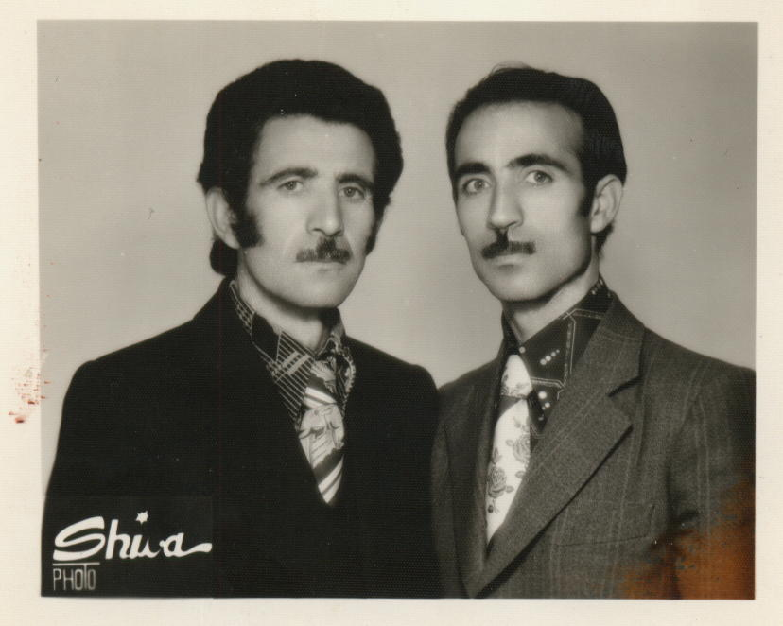
از راست: آشیق مسلم عسگری، بالابانچی یعقوبعلی اصلانی 1353 شمسی. از آرشیو شخصی محمد رزاقی

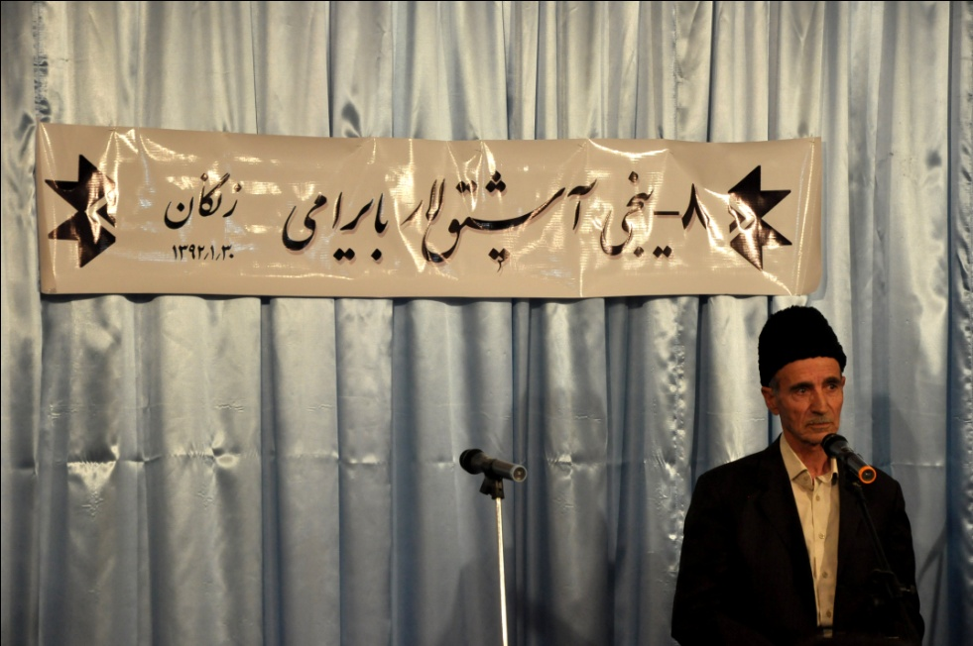
آشیق مسلم عسگری در مراسم سخنرانی هشتمین عید آشیق ها(8.جی اشیق لار بایرامی) استان زنجان 30/01/1393 عکس: مهدی حیسنخانلو
منابع
- رزاقی، محمد، در اقدامی بی نظیر موسیقی زنجان آرشیو می شود. ماهنامه بایرام، ش1، ص24، زنجان، 1386.
- رزاقی، محمد، زنگانین خالق موسیقی سی. ماهنامه بایرام، ش11، ص20، 1388.
- رزاقی، محمد، عرض مخصوص (معرفی آشیق موسلوم عسگری)، هفته نامه موج بیداری، ش121، صص 6 و1، سال1386.
{4} Rezzaqı, Mohemmed, "Zəngan Aşıq Ədəbiyatı", Somut Olmayan Kültürel Miras: Yaşayan Aşık Sanatı Sempozyumu, Ankara 2007.

